**Содержания образовательного минимума**

Содержание образовательного минимума по предмету разрабатывается учителями по учебным предметам, по которым проводится контроль знания образовательного минимума. Образовательные минимумы по предметам утверждаются соответствующими методическими объединениями образовательной организации и доводятся до сведения каждого ученика путем публичного размещения на ее сайте.

Образовательный минимум может включать в себя:

1. определение базовых понятий, ключевых терминов;
2. формулировки теорем, аксиом, законов, правил, закономерностей и т.п.;
3. математические формулы, выражения и неравенства;
4. алгоритмы решения задач, действий и т.п.;
5. исторические даты;
6. рисунки, таблицы, схемы и др.;
7. классификация видов объектов или процессов.

Важнейшим элементом данной технологии является содержание образовательного минимума. От правильно выбранного содержания образовательного минимума зависит эффективность данной технологии.

В содержание образовательного минимума должно входить важное, но минимальное количество учебного материала.

Содержание образовательных минимумов по предметам «математика» и «русский язык» **для учеников 4 класса** разрабатывается в соответствии с содержанием федерального государственного образовательного стандарта начального общего образования, содержания примерной основной образовательной программы начального общего образования и с учетом реализуемой рабочей программы образовательной организации.

Содержание образовательных минимумов по предметам «математика» и «русский язык» **для учеников 5, 6, 7, 8, 9 классов** разрабатывается в соответствии с содержанием федерального государственного образовательного стандарта основного общего образования, содержания примерной основной образовательной программы основного общего образования и с учетом реализуемой рабочей программы образовательной организации. При этом рекомендуется использовать соответствующие кодификаторы элементов содержания и требований к уровню подготовки обучающихся для проведения основного государственного экзамена, разработанные ФГБНУ «Федеральный институт педагогических измерений»

**Образовательный минимум**

|  |  |
| --- | --- |
| **Четверть** | **4** |
| **Предмет** | **Математика** |
| **Класс** | **6** |

**Теория**

1. Произведение двух чисел с разными знаками

Чтобы перемножить два числа с разными знаками, надо перемножить модули этих чисел и поставит перед полученным числом знак минус.

2. Произведение двух отрицательных чисел.

Чтобы перемножить два отрицательных числа, надо перемножить модули этих чисел.

3. Частное двух чисел с разными знаками

Чтобы разделить два числа с разными знаками, надо:

1) поделить модуль делимого на модуль делителя;

2) поставит перед полученным числом знак минус.

4. Частное двух отрицательных чисел.

Чтобы поделить отрицательное число на отрицательное число, надо разделить модуль делимого на модуль делителя

5. Переместительное свойство сложения.

От перестановки слагаемых сумма не меняется.

а + в = в + а

6. Сочетательное свойство сложения.

Чтобы к первому числу прибавить сумму второго и третьего чисел, можно к сумме первого и второго прибавить третье число.

а + (в + с) = (а + в) + с

7. Переместительное свойство умножения.

От перестановки множителей произведение не меняется.

а · в = в · а

8. Сочетательное свойство умножения.

Чтобы первое число умножить на произведение второго и третьего, можно произведение первого и второго умножить на третье число.

а · (в · с) = (а · в) · с

9. Распределительное свойство умножения относительно сложения.

Чтобы сумму двух чисел умножить на третье число, можно каждое слагаемое суммы умножить на третье число и полученные произведения сложить.

(а + в) ·с = ас + вс

10. Свойства нуля и единицы.

а + 0 = а;

а + (-а) = 0; а · 0 = 0; а · 1 = а;

11. Правила раскрытия скобок

1) Если перед скобками стоит знак «+», то можно опустить скобки и этот знак «+», сохранив знаки слагаемых, стоящих в скобках. Если первое слагаемое в скобках записано без знака, то его надо записать со знаком «+».

2) Если перед скобками стоит знак «-», надо заменить этот знак на «+», знаки всех слагаемых скобки поменять на противоположные, а потом раскрыть скобки.

12. Подобные слагаемые

Слагаемые, имеющие одинаковую буквенную часть. Называются подобными.

13. Приведение (сложение) подобных слагаемых

Чтобы привести (сложить) подобные слагаемые, надо сложить их коэффициенты и результат умножить на общую буквенную часть.

14. Свойства уравнений

1) Корни уравнения не изменяются, если обе части уравнения умножить или поделить на одно и то же число, не равное нулю.

2) Корни уравнения не изменяются, если какое – либо слагаемое перенести из одной части уравнения в другую, изменив при этом его знак.

15. Перпендикулярные прямые

Две прямые, образующие при пересечении прямые углы, называются перпендикулярными.

16. Параллельные прямые

Две непересекающиеся прямые на плоскости называются параллельными.

**Образовательный минимум**

|  |  |
| --- | --- |
| **Четверть** | **4** |
| **Предмет** | **Математика** |
| **Класс** | **6** |

**Практика**

**( 5 заданий)**

1 вариант

1. Найти значение выражения: 24-17*5.

2. Найти значение выражения: 2- :

3. Решите уравнение: 5x+12=8x+30

4. На рисунке показано изменение температуры воздуха на протяжении трех суток. По горизонтали указывается дата и время суток, по вертикали — значение температуры в градусах Цельсия. Определите по рисунку наибольшую температуру воздуха 22 января. Ответ дайте в градусах Цельсия.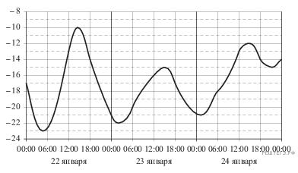

5.

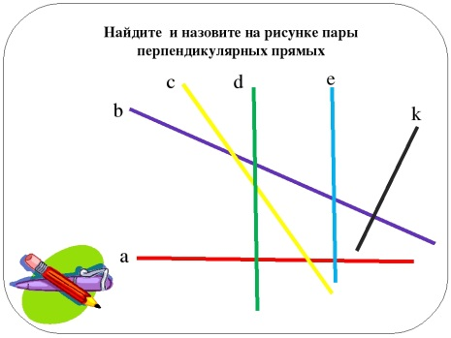

2 вариант

1. Найти значение выражения: 16 * (-3) + 14.

2. Найти значение выражения: ( - - ) :

3. Решите уравнение: 6x-19=-х-5

4. На рисунке показано изменение температуры воздуха на протяжении трех суток. По горизонтали указывается дата и время суток, по вертикали — значение температуры в градусах Цельсия. Определите по рисунку наименьшую температуру воздуха 27 апреля. Ответ дайте в градусах Цельсия.

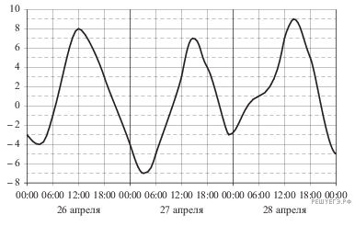

5. Выпишите параллельные прямые

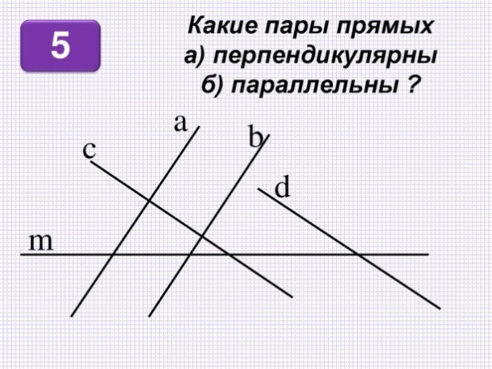

Ответы

1 Вариант

1. – 61
2. 2/3
3. – 6
4. – 10
5. а перпендикулярно d и а перпендикулярно е
   1. Вариант
6. – 34
7. -5/8
8. 2
9. -7
10. а параллельно в и с параллельно d